Отчет мэра Усть-Кутского муниципального образования Климиной Т.А. о результатах своей деятельности, о социально-экономическом положении Усть-Кутского района и о деятельности Администрации Усть-Кутского муниципального образования за 2015 год

Добрый день, уважаемые жители, депутаты, участники собрания!

Прошедший 2015 год принёс много событий для каждого жителя нашей страны и нашего района. На районном уровне основное событие – выборы мэра Усть-Кутского муниципального района. Хотелось бы еще раз поблагодарить Вас за доверие и сегодня отчитаться за результаты работы Администрации Усть-Кутского муниципального образования и ситуацию в районе в целом, рассмотреть положительные моменты нашей совместной с вами работы, проанализировать причины того, что не получило развития и наметить приоритетные направления на 2016 год. Ежегодный отчет как раз и является своеобразным инструментом, критерием, позволяющим измерить эффективность управления о оценить нашу с вами совместную работу. Именно совместную, так как все экономические показатели, озвученные в этом отчете, созданы вашим трудом на производстве, в бюджетной сфере, в сфере услуг. И я никак не могу поставить себе в зачет показатели большого роста промышленного производства на территории нашего района. Это ваш труд, ваши налоги. В свою очередь Администрация во главе с мэром должна обеспечить жителям комфортные условия проживания, организовать ваш досуг и предоставить достойное образование и воспитание вашим детям.
КОНСОЛИДИРОВАННЫЙ БЮДЖЕТ
Исполнение полномочий органа местного самоуправления строится на рациональном планировании и постоянном контроле исполнения бюджета муниципального образования.
За 2015 год в консолидированный бюджет Усть-Кутского муниципального образования поступило 2 млрд. 329 млн. руб. доходов, в том числе налоговых и неналоговых доходов 868 млн. руб. (37% от общего объема доходов), безвозмездных перечислений из областного бюджета и других источников – 1 млрд. 461 млн. руб. (63 процента от общего объема). По сравнению с 2014 годом было получено доходов на 463 млн. рублей больше (рис. 1).
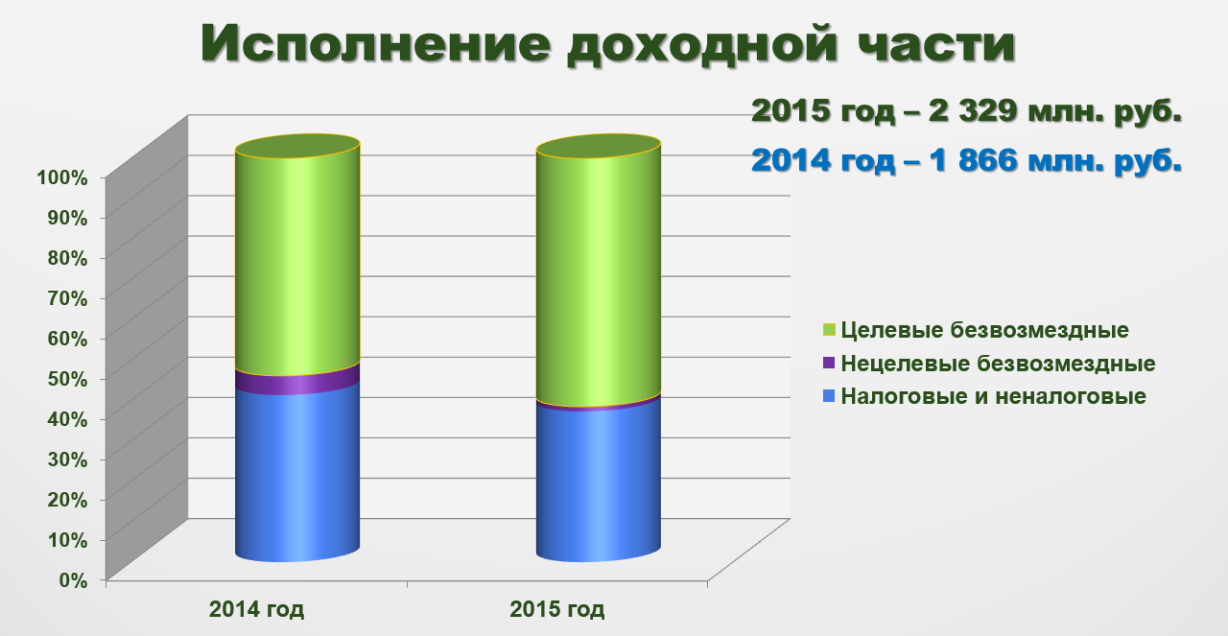 рис. 1
Основными доходными источниками являются (рис. 2):
- налог на доходы физических лиц, удельный вес которого в общем объеме налоговых и неналоговых доходов составляет 63,7 процента;
- доходы от использования земли (земельный налог, арендная плата за земли, доходы от продажи земельных участков);
- доходы от использования имущества (налог на имущество физических лиц, доходы от сдачи в аренду муниципального имущества, доходы от реализации имущества, находящегося в муниципальной собственности);
- единый налог на вмененный доход;
- доходы от оказания платных услуг.
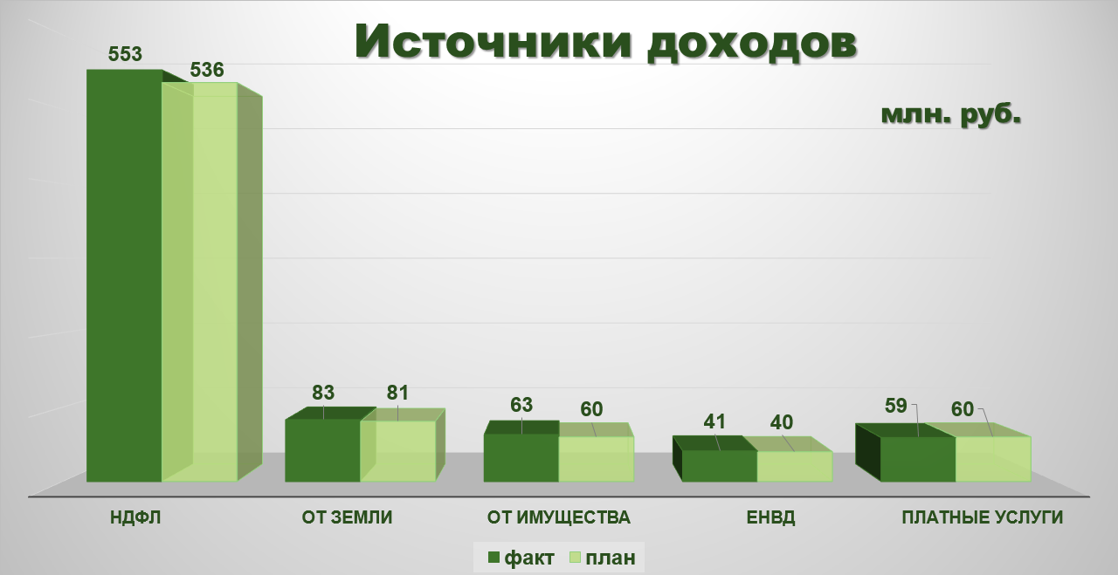 рис. 2
Практически все доходные источники в составе налоговых и неналоговых доходов в 2015 году получены с ростом к факту 2014 года. Значительный рост произошел по налогу на доходы физических лиц (50 млн. руб.), доходам от аренды земли, аренды и реализации муниципального имущества (16 млн. руб.), плате за негативное воздействие на окружающую среду (5 млн. руб.), доходам от оказания платных услуг (5 млн. рублей).
Обеспеченность налоговыми и неналоговыми доходами на душу населения растет (рис. 3).
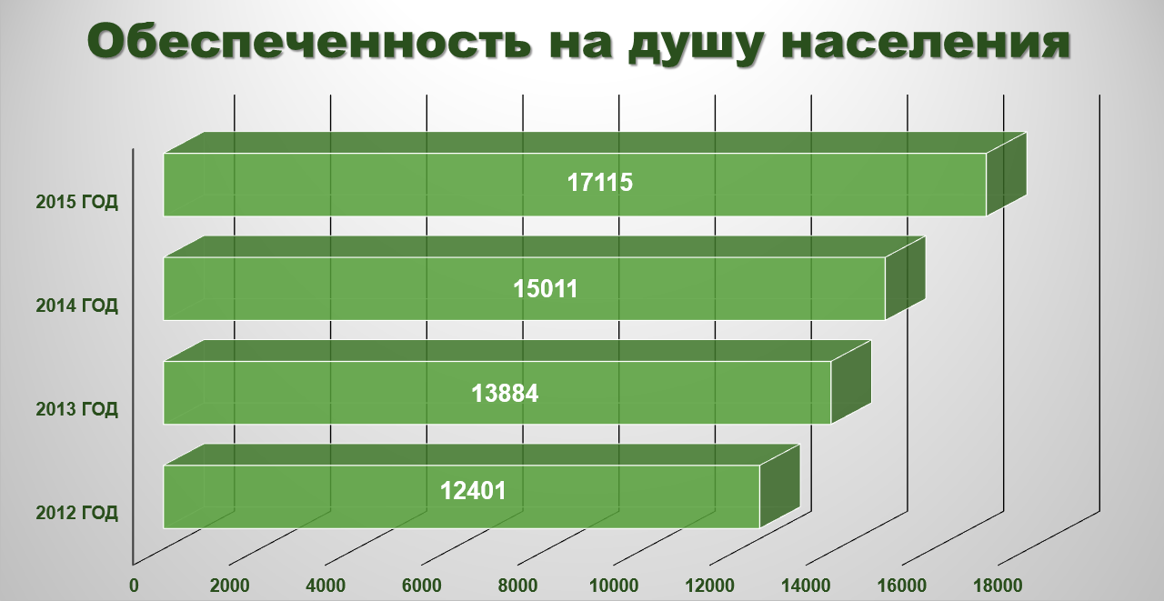 рис. 3
В целях повышения доходов консолидированного бюджета Администрацией Усть-Кутского муниципального образования:
- проводится работа с неплательщиками налогов, сборов и иных обязательных платежей в бюджетную систему;
- ведется работа с лицами, имеющими задолженность по арендным платежам;
- проводится инвентаризация объектов налогообложения и муниципального имущества.
За прошедший год основная сумма в консолидированном бюджете была направлена на финансирование социальных вопросов (образование, культура, здравоохранение, спорт), жилищно-коммунального хозяйства – 2 млрд. 220 млн. руб., из них 55% или 1 млрд. 220 млн. руб. приходится на заработную плату с начислениями (рис. 4).
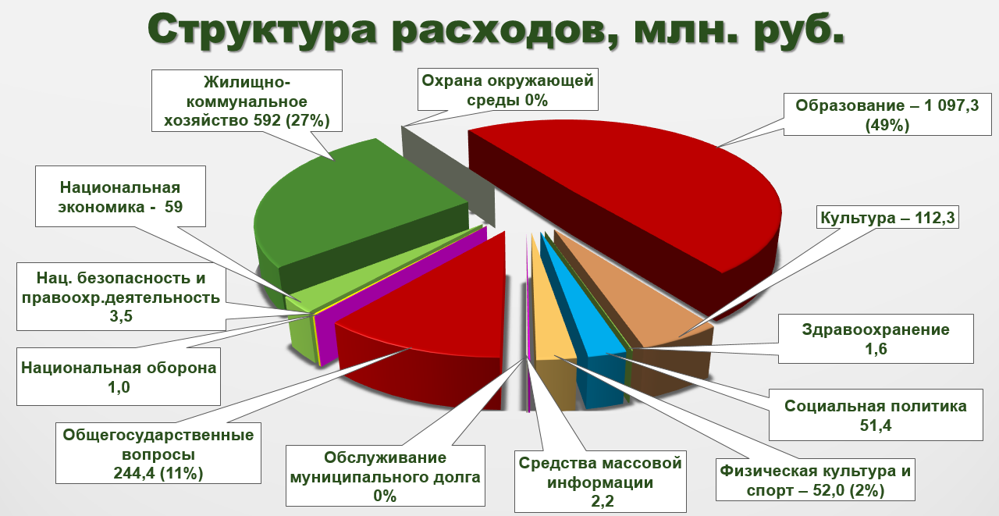 рис. 4
Значительно снижена просроченная кредиторская задолженность. Долговые обязательства районного бюджета и бюджетов поселений составляют 38 млн. рублей.
СОЦИАЛЬНО-ЭКОНОМИЧЕСКОЕ ПОЛОЖЕНИЕ
Существующее социально-экономическое положение во многом определяется развитием основных отраслей экономики. По итогам деятельности хозяйствующих субъектов в 2015 году наблюдается положительная динамика (выручка от реализации продукции, работ, услуг увеличилась на 52,6% к уровню 2014 года) (рис. 5).
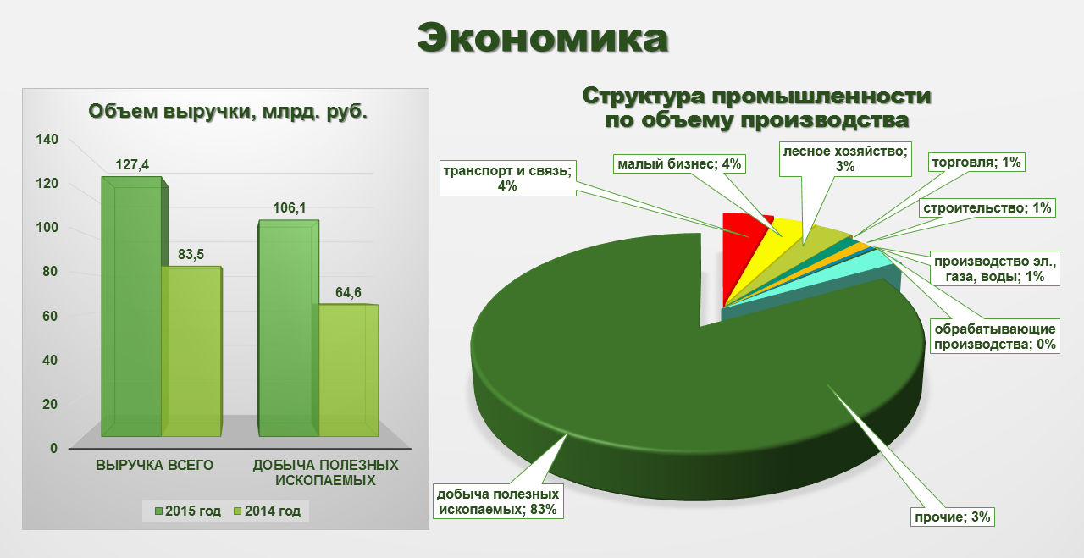 рис. 5
Решающую роль в росте объемов производства играет промышленный сектор, основными отраслями которого являются добыча полезных ископаемых, обрабатывающие производства, а также производство и распределение электроэнергии, газа и вод. Доминирующую роль на протяжении многих лет сохраняет такая отрасль как «Добыча полезных ископаемых». Это обусловлено реализацией крупного инвестиционного проекта по разработке и обустройству месторождений ООО «Иркутская нефтяная компания», добычей нефти и газа на территории района.
Без учета данных по добыче полезных ископаемых основной объем в сумме выручки приходится на такие сферы экономики как транспорт и связь, лесное хозяйство, торговлю и строительство, а также деятельность субъектов малого бизнеса (рис. 6).
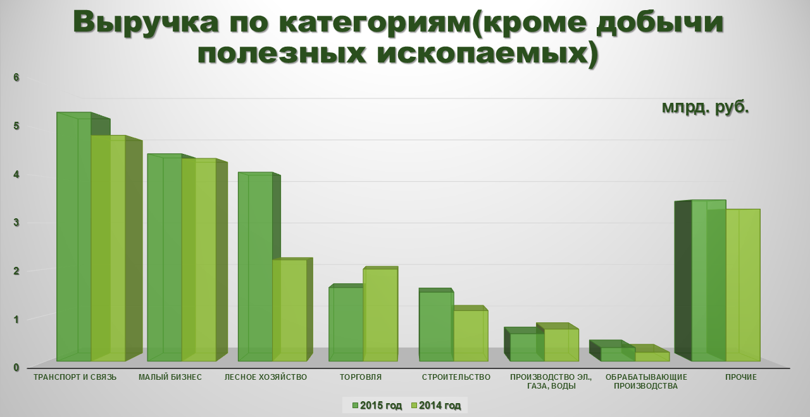 рис. 6
ТРАНСПОРТ
Транспортный комплекс нашего района представлен такими крупными предприятиями как: ОАО «Осетровский речной порт», ООО «Верхне-Ленское речное пароходство», ООО «Осетровская РЭБ флота», ОАО «Алроса-Терминал», ООО «Иркутск-Терминал», ООО «Бункерная база – Терминал Север». Основными видами деятельности предприятий являются: хранение, переработка и перевозка грузов, погрузочно-разгрузочные работы, иная деятельность внутреннего водного транспорта.
По реке Лена в навигационный период осуществляются регулярные грузоперевозки в северные районы Иркутской области, Республики Саха (Якутия) и прибрежные морские арктические районы от Хатанги до Колымы.
Учитывая, что навигация 2014 года прошла со значительными убытками, основной задачей развития, поставленной перед транспортными предприятиями в 2015 году, было наращивание производственно-экономических показателей по перевозке и переработке грузов с учетом выявленных недостатков прошлого периода.
В 2015 году, в связи с увеличением грузопотоков, в частности, за счет грузов для строительства газопровода Сила Сибири и освоения месторождений Иркутской области, увеличилась перерабатывающая способность предприятий. Появились новые заказчики, работающие в рамках реализации этих проектов -"Стройтрансгаз логистика", "Стройтрансгаз Комплектация" и "ГарантСпектрСтрой". С их приходом почти вдвое увеличились объемы железобетонных изделий и трубной продукции, проходящие через порт.
Так, по крупнейшему предприятию ОАО «ОРП» объем переработанных грузов за навигационный период 2015 года составил 608,4 тыс. тонн (рост 105,7% к уровню прошлого года), объем перевезенных грузов составил 208,8 тыс. тонн (с ростом 139 процентов).
ЛЕСНАЯ ОТРАСЛЬ
В лесном фонде района расположены лесосырьевые базы 20 арендаторов лесных участков, из которых 18 в течение 2015 года занимались лесозаготовками. Объём заготовленной ими древесины по сравнению с 2014 г. увеличился в 1,5 раза и составил 2,6 млн. м³, расчётная лесосека освоена на 75 процентов.
Основной объем отгруженных товаров в лесозаготовительной отрасли приходится на ООО «ТрансСибирская лесная компания» (3834,3 млн. руб. или 94%), что обусловлено реализацией данной компанией инвестиционного проекта по переработке древесины.

ТОРГОВЛЯ И ПОТРЕБИТЕЛЬСКИЙ РЫНОК
Сфера торговли и услуг на территории района представлена точками торговли, общественного питания и бытового обслуживания.
По оперативным данным органов статистики за прошедший год наблюдается снижение оборота розничной торговли на 14% (в 2015 году – 6 млрд. 123 млн. руб., в 2014 году – 6 млрд. 205 млн. рублей) и оборота общественного питания на 10,1% (в 2015 году – 161,7 млн. руб., в 2014 году – 164,6 млн. рублей).
Указанное снижение характерно для большинства регионов России и напрямую зависит от потребительского спроса.
В структуре потребления населения в 2015 году сохранялась тенденция увеличения доли расходов на покупку продовольственных товаров, характерная для периода экономической и ценовой нестабильности (рис. 7). Так, в обороте розничной торговли удельный вес продовольственных товаров по сравнению с 2014 годом вырос на 11,3 процентов. При этом доля непродовольственных товаров сократилась на 9,5 процентов.
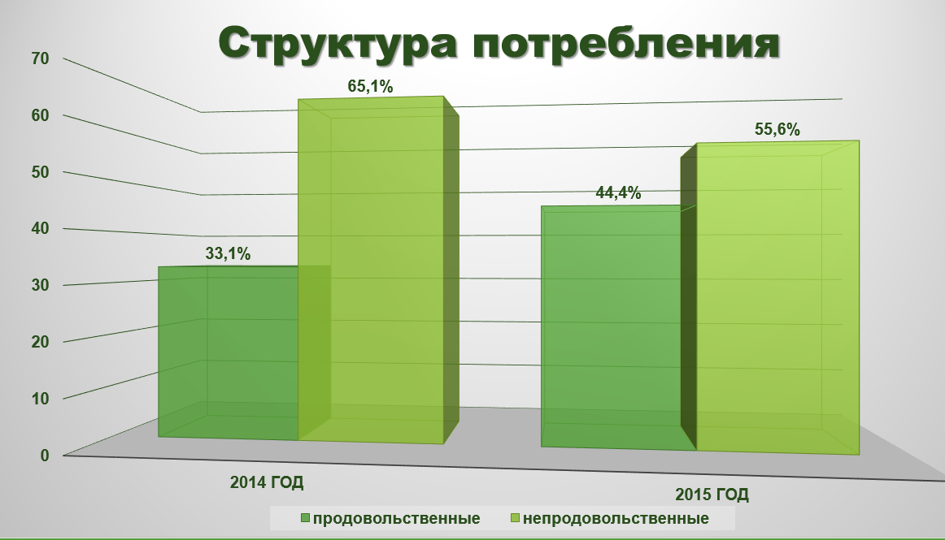 рис. 7
В целях исполнения рекомендаций Стратегии развития торговли в Российской Федерации на 2015-2016 годы и период до 2020 года», ведется работа с хозяйствующими субъектами по улучшению организации и качества торгового обслуживания, обеспечения доступности товаров для населения, по упорядочению нестационарных и мобильных объектов торговли и организации ярмарок.
Несмотря на климатические условия проведена работа по обеспечению продуктами питания населенных пунктов, не имеющих круглогодичных дорог с административным центом (с. Орлинга, с. Боярск, с. Омолой) - завезено 12,7 тонн. В целях поддержки населения проживающего в данных пунктах осуществлен закуп выращенной сельхозпродукции для детских садов района (6,87 тонн).
В целях обеспечения безопасности услуг, оказываемых в сфере оптовой и розничной торговли, проводились месячники безопасности, открывались «горячие линии» по интересующим граждан вопросам. В рамках Закона Иркутской области от 17 июня 2008 года № 26-оз осуществлялся лицензионный контроль за организациями осуществляющими розничную продажу алкогольной продукции. Проводятся совместные с иными контролирующими органами мероприятия.

СТРОИТЕЛЬСТВО
Основным действующем предприятием в области строительства является ЗАО УК «ЛенаБАМстрой», которое в 2015 году работало по договорам строительного подряда с предприятиями - ЗАО «Новые дороги», ФКУ Упрдор «Вилюй», ОГКУ «Дирекция автодорог», ФКУ Упрдор «Прибайкалье».
В районе строители заняты в основном на проведении капитального ремонта объектов социальной и жилищно-коммунальной сферы, жилого фонда, ремонта автомобильных дорог, дворовых территорий.
Также осуществляется строительство жилых многоквартирных домов для населения. Всего по Усть-Кутскому муниципальному образованию за отчетный период введено 8878,3 м² жилья.

СЕЛЬСКОЕ ХОЗЯЙСТВО
Сельское хозяйство в экономике района представлено 2 сельскохозяйственными кооперативами (СПК «Приленье», СПК «Лена-2»), входящих в состав Ревсоюза «Иркутский», ООО «ЧХП-Турука», 5 индивидуальными предпринимателями (Кугук А.а., Антипина М.В., Бутачина Е.И., Марков А.П., Касаткин М.Н.), ОИК-5.
Общее поголовье на 1 января 2016 года составило 163 головы крупного рогатого скота (из них 69 коров), 388 свиней, 10 лошадей, 24 овцы, 85 голов птиц.
Результаты деятельности сельхозпроизводителей свидетельствуют о росте показателей. Надои молока на 1 фуражную корову возросли с 1,6 до 2,5 тонн (наибольший показатель у ИП Антипиной М.В. 3,5 тонны) (рис. 8).
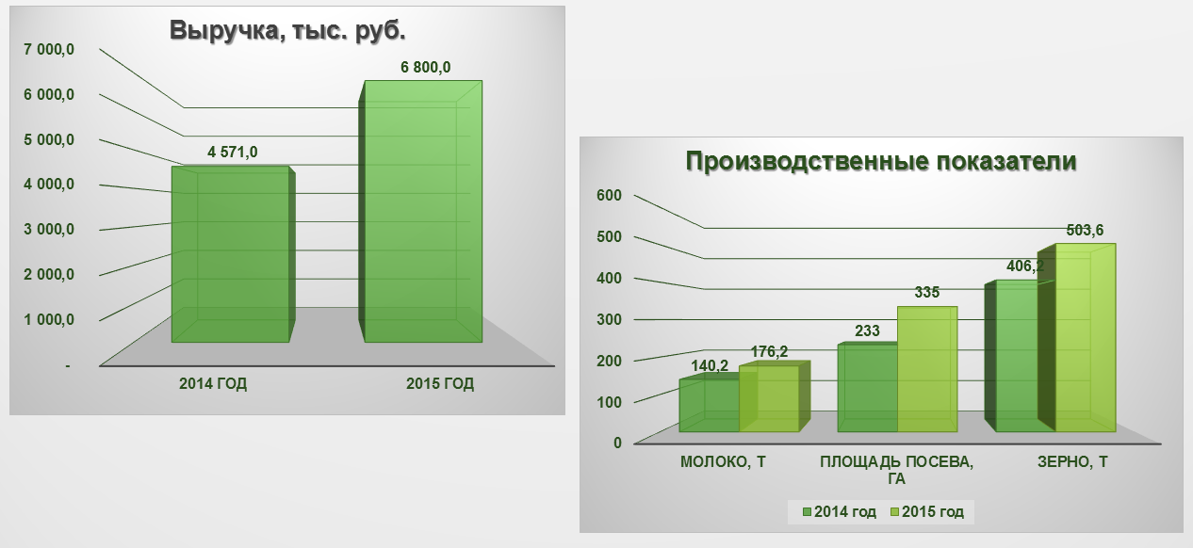 рис. 8
Лидером по производству зерна является ООО «СХП-Турука», которым получено 342 т зерна. Второй результат у СПК «Приленье» - 130,2 т зерна.
Полученная сельскохозяйственная продукция была реализована на территории района.
Достичь увеличения показателей сельского хозяйства позволила финансовая политика. За 2015 г. бюджетная поддержка получена сельскохозяйственными предприятиями в сумме 1,5 млн. руб., в том числе: из местного бюджета 742.9 тыс. руб. по муниципальной целевой программе «Развитие сельского хозяйства и поддержка развития рынков сельскохозяйственной продукции, сырья и продовольствия в Усть-Кутском муниципальном образовании на 2014-2015годы», областного 354,9 тыс. руб., федерального 353,3 тыс. рублей. Средства израсходованы на приобретение ГСМ, хозяйственных материалов, комбикормов.

МАЛЫЙ И СРЕДНИЙ БИЗНЕС
На территории Усть-Кутского муниципального образования в категорию субъектов малого и среднего предпринимательства относятся 645 малых предприятий, на которых работают более 2 тыс. чел., 1318 действующих индивидуальных предпринимателей. Основная часть из них расположена в г. Усть-Куте.
Сложившаяся в последние годы отраслевая структура малых предприятий не меняется. Основным видом деятельности остается непроизводственная сфера, в частности, оптовая и розничная торговля (32,5 процента). Преимущественными сферами деятельности для бизнеса также являются операции с недвижимым имуществом, аренда и представление услуг (15,5%), транспорт и связь (13,8%), обрабатывающие производства (9,9 процентов).
Объем отгруженных товаров, работ и услуг субъектами малого и среднего предпринимательства составил 1 млрд. 853 млн. руб. или 102% к уровню 2014 года. Среднемесячная заработная плата за отчетный год составила 15476 руб. или 101,0% к уровню 2014 года.

В целях поддержки и развития малого и среднего предпринимательства, продолжена работа финансовой и консультационной поддержки. Информация в сфере предпринимательства регулярно размещалась на официальном сайте Администрации УКМО, доводилась информационными письмами до предпринимателей. Взаимодействие по информированию осуществлялось с центром занятости населения, налоговой службой, фондом микрокредитования, управлением пенсионного фонда, фондом социального и медицинского страхования, с городскими и сельскими поселениями.
В рамках по реализации мероприятий муниципальной программы «Содействие развитию малого и среднего предпринимательства в Усть-Кутском муниципальном образовании» в 2015 году за счет средств федерального, областного и местного бюджетов предоставлены гранты на поддержку начинающего бизнеса по 5 проектам. Общая сумма поддержки составила 1 млн. 347 тыс. руб. и была освоена в полном объеме.
ИНВЕСТИЦИОННЫЕ ПРОЕКТЫ
Одним из основных показателей уровня инвестиционного развития территории является объем инвестиций в основной капитал. По итогам за 2015 года он составил 28,7 млрд. руб. (рост к уровню 2014 года в 1,5 раза).
На территории района продолжают реализовываться приоритетные инвестиционные проекты:
- ООО «Иркутская нефтяная компания» разработка нефтегазоконденсатных месторождений (инвестиции на 01.01.2016 порядка 68,0 млрд. руб.);
- ООО «Транссибирская лесная компания» по созданию лесопильно-деревообрабатывающего комплекса мощность до 500 тыс. м³ в год. В настоящее время ООО «ТСЛК» производит широкий ассортимент сухих высококачественных пиломатериалов, сертифицированных по FSC.
В рамках Стратегии развития топливно-энергетического комплекса Иркутской области до 2015-2020 гг. и на перспективу до 2030 года, утвержденной распоряжением Правительства Иркутской области от 12 октября 2012 года № 491-рп на территории Усть-Кутского муниципального образования должны быть реализованы такие крупные объекты как Ленская ТЭС на газе («Иркутскэнерго») и газоперерабатывающий завод (ООО «ИНК»).
Строительство указанных объектов будет способствовать:
- созданию газоперерабатывающего кластера в г. Усть-Куте;
- созданию новых рабочих мест;
- улучшению экологической обстановки в районе;
- обеспечению первоначальных потребностей формирующегося рынка газа в регионе.
В сфере развития транспортно-логистической структуры района:
- рассматривается реконструкция аэропорта в г. Усть-Куте;
- продолжено строительство автомобильной дороги федерального значения;
- продолжался проект по модернизации БАМа.

УРОВЕНЬ ЖИЗНИ НАСЕЛЕНИЯ
Численность населения Усть-Кутского муниципального образования на 1 января 2015 года составила - 50718 человек. Среднесписочная численность работающих на предприятиях с учетом филиалов – 21500 человек.
Одним из важнейших показателей уровня жизни населения является заработная плата, пенсии. Среднемесячная заработная плата по крупным, средним и малым предприятиям с учетом филиалов по данным статистики за 2015 год составила 45691,1 руб. (рост 2% к уровню 2014 года). При этом, производя расчет исходя из фактически поступившего объема налога на доходы физических лиц за 2015 год в консолидированный бюджет Усть-Кутского муниципального образования, среднемесячная заработная плата составила 40081,2 рублей.
Численность пенсионеров за 2015 год составила 19936 человек. Среднедушевая пенсия составила – 14052,95 руб. (рост к уровню прошлого года 11,4 процентов).
Численность населения с доходами ниже прожиточного минимума составила – 7,2 тыс. чел., что соответствует показателю 2014 года

ПОЛОЖЕНИЕ НА РЫНКЕ ТРУДА
В течение 2015 года численность трудоспособного населения района составила 31915 человек. В центр занятости населения за трудоустройством обратилось 2507 человек. Признано безработными 1515 человек. Нашли работу 1194 человека.
Уровень безработицы (отношение числа официально зарегистрированных безработных к общему числу трудоспособного населения) составил 2,09 процента.
В районе проводится политика по обеспечению занятости, как в рамках ведомственных целевых программ, реализуемых Центром занятости населения, так и в рамках грантовой поддержки самозанятости (вновь зарегистрированным предприятиям и предпринимателям – субъектам малого и среднего бизнеса).

ДЕМОГРАФИЧЕСКАЯ СИТУАЦИЯ
Число родившихся за 2015 год составило 621 чел., снижение к уровню 2014 года на 2,4 процента. Число умерших снизилось до 711 человек или на 7,2% от уровня 2014 года. В отчетном году число умерших превысило число родившихся, таким образом естественная убыль составила - 90 человек.
За 2015 года на постоянное место жительства прибыло в район 759 чел., выбыло – 1337 чел., миграционная убыль населения составила - 578 человек.

ОБЩЕСТВЕННАЯ БЕЗОПАСНОСТЬ
По данным Межмуниципального отдела МВД России «Усть-Кутский» на территории Усть-Кутского муниципального образования за 2015 год наблюдается рост преступности на 11,7 процентов. Последовательная реализация комплекса профилактических и оперативно-розыскных мероприятий позволила уменьшить количество тяжких и особо тяжких преступлений на 18,5 процентов (рис. 9).
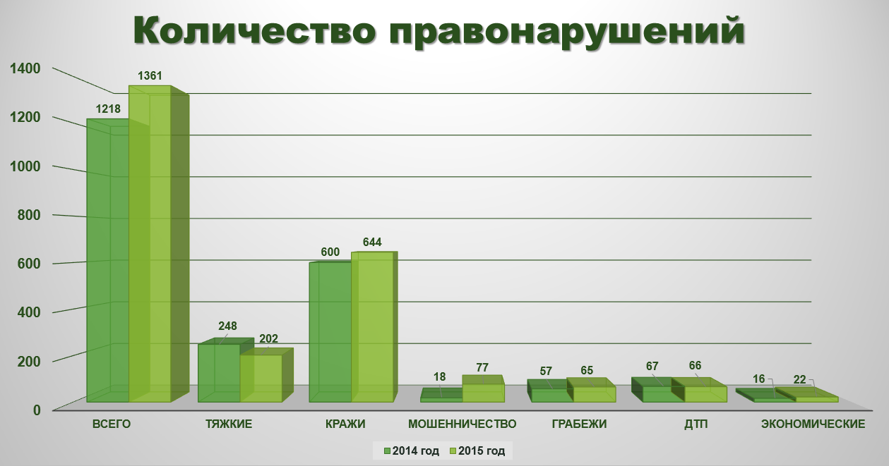 рис. 9
В то же время увеличились преступления, связанные с хищением чужого имущества и денежных средств. Анализ совершения квартирных краж показал, что основной их причиной является слабая оснащенность жилых домов сигнализацией, домофонами и кодированными замками, недостаточное укрепление дверей и оконных проемов в квартирах.
Вопрос преступности в общественных местах и на улицах ставится Администрацией Усть-Кутского муниципального образования на координационных советах как один из приоритетных. Проведены рабочие встречи с руководителями частных охранных предприятий об оказании полиции помощи в обеспечении охраны общественного порядка на территориях, прилегающих к охраняемым ими объектам.
Для снижения количества преступлений проводились оперативно-профилактические мероприятия «Улица», «Надзор», «Ночной патруль», «День профилактики».
Стабильной остается ситуация на дорогах Усть-Кутского района. В качестве профилактических мероприятий в данном направлении проводились акции «Автокресла детям», «Встречная полоса», «Такси», «Пешеход» и другие, беседы в школах и на предприятиях. На основе анализа аварийности корректируются посты и маршруты патрулирования.
В разрезе категорий нарушителей основная масса преступлений приходится на совершеннолетних граждан и граждан, находящихся в состоянии алкогольного опьянения (рис. 10) . Причем именно в этих двух группах наблюдается рост на 16,3 и 22,1 процентов соответственно.
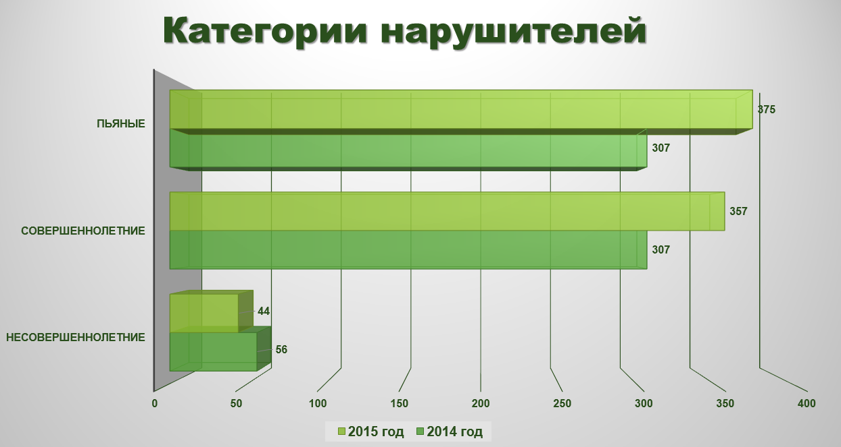 рис. 10
Специалистами МО МВД России «Усть-Кутский», комиссии по делам несовершеннолетних, управления образования, здравоохранения, опеки и попечительства продолжается работа по профилактике преступности среди несовершеннолетних детей, профилактике семейного неблагополучия. Проводимая работа позволила добиться уменьшения преступлений несовершеннолетними.

ЗДРАВООХРАНЕНИЕ
На территории Усть-Кутского муниципального образования в 2015 году функционировало областное государственное бюджетное учреждение здравоохранения «Усть-Кутском районная больница».
Свою деятельность в ОГБУЗ «Усть-Кутская районная больница» осуществляют 83 врача (при штатной численности 187,5) и 325 человек среднего медицинского персонала (при штатной численности 510,0). Учитывая приведенные цифры укомплектованность по врачам составляет 44,3%, по среднему мед.персоналу – 63,7 процента. Обращает на себя внимание и возрастной состав данных категорий (рис. 11).
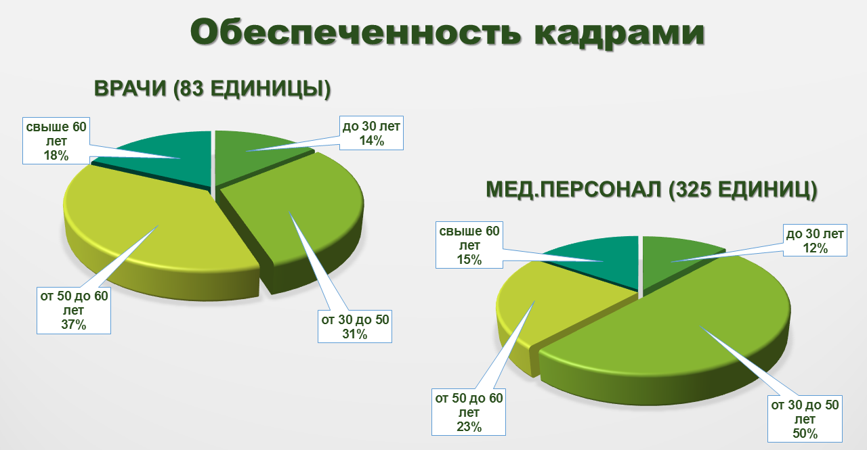 рис. 11
Несмотря на имеющиеся проблемы с кадровым составом по результатам работы за 2015 год Усть-Кутской районной больнице удалось добиться снижения как общего показателя смертности с 14,7 (на 1000 населения) в 2014 году до 13,9 (на 1000 населения), так и в разрезе категорий.
С целью соблюдения порядков и стандартов медицинской помощи, в ОГБУЗ «Усть-Кутская районная больница» постоянно укрепляется материально-техническая база. Так, в 2015 году было приобретено за счет всех источников финансирования (в т.ч. родовые сертификаты, средства обязательного медицинского страхования, хозрасчет) медицинское оборудование на общую сумму 9,7 млн. рублей.
Для оснащения травмоцентра 2 уровня поступило оборудование на сумму 23,5 млн. руб. (комплекс томографический рентгеновский КТР, стол операционный).
Для улучшения ситуации с врачебными кадрами Администрацией Усть-Кутского муниципального образования принята муниципальная программа «Профилактика социально-значимых заболеваний в Усть-Кутском муниципальном образовании». В рамках подпрограммы «Привлечение врачебных кадров в медицинские организации, расположенные на территории Усть-Кутского муниципального образования» осуществляются выплаты привлекаемым специалистам: за наем жилых помещений 8 врачам на общую сумму 1 млн. 052 тыс. руб.; единовременное пособие (подъемные) 4 врачам по 100 тыс. руб.; обучающимся в ординатуре (интернатуре) 2 врачам по 13,2 тыс. руб. ежемесячно или 105,6 тыс. руб. всего.
Всего в 2015 году на работу в ОГБУЗ «Усть-Кутская районная больница» было принято 12 врачей: 3 врача-педиатра участковых, врач-терапевт участковый, врач-хирург, 2 - врача-рентгенолога, врач-акушер-гинеколог, врач-офтальмолог, врач-фтизиатр, врач-травматолог-ортопед, заместитель главного врача по лечебной работе.

ОБРАЗОВАНИЕ
За последние годы ни одна из систем социальной направленности не подвергалась таким серьезным и глубоким преобразованиям, как система образования (приняты новые образовательные стандарты, изменилась оплата труда педагогов, вступил в силу новый Федеральный Закон № 273-ФЗ).
Реализация приоритетных задач в области дошкольного образования в районе осуществлялась в рамках реализации долгосрочной муниципальной целевой программы «Поддержка и развитие учреждений дошкольного образования Усть-Кутского муниципального образования на 2012 -2016 гг.».
По состоянию на 01.01.2016 на территории Усть-Кутского муниципального образования проживает 5083 детей от рождения до 7 лет, что ниже показателя на 01.01.2015 (5220 детей) на 2,6 процента. Дошкольным образованием охвачено 69 % детей в возрасте от 1,6 до 7 лет или 3486 ребенка (показатель 2014 г. - 67 процентов).
Учитывая данные регистрационного учета Управления образованием на учете состоит от рождения до 3 лет 1106 детей (в 2014 г. - 1168 детей), в возрасте до 3 до 7 лет, состоящих на очереди, нет (в 2014 г. - 132 ребёнка). Что позволяет констатировать исполнение на территории Усть-Кутского муниципального образования Указа Президента № 599 в части обеспечения 100% доступности услуг дошкольного образования для детей в возрасте от 3-х до 7 лет к 1 января 2016 года. Сокращение очередности в дошкольные образовательные организации в 2015 г. стало возможным благодаря комплексу мероприятий: открытие группы полного дня на 25 мест в МДОУ № 15 п. Ния; открытие после кап.ремонта МДОУ № 23 (4 группы); выделение временных мест детям с 1,5 до 3 лет в МДОУ №№ 32, 46, 50, 63; переход на автоматическую информационную систему «Комплектование ДОУ».
В сети образовательных организаций Усть-Кутского муниципального образования функционирует 18 организаций среднего общего образования, включая лицей, Открытую (сменную) общеобразовательную школу, 3 учреждения дополнительного образования детей.
За отчетный период наблюдается увеличение контингента обучающихся общеобразовательных организаций на 227 учащихся. На начало 2015-2016 учебного года общая численность составила 7010 человек.
Одним из определяющих показателей качества образования являются результаты государственной итоговой аттестации. В 2015 учебном году аттестаты о среднем общем образовании получили 98,3% выпускников 11 классов и 97,1% выпускников 9 классов. 18 выпускников 11 классов получили аттестаты с отличием и награждены медалями «За особые заслуги в учении» областного и всероссийского уровня, 10 выпускников 9-ых классов на «отлично» прошли государственную итоговую аттестацию и получили аттестат особого образца.
О положительной тенденции в области образования свидетельствуют и другие характеристики. В целом по итогам 2014-2015 учебного года средний показатель успеваемости составил 98,7%, что на 0,2% выше показателя 2013-2014 учебного года (98,5 процентов). Вырос и муниципальный показатель качества обученности на 1,24% (2014-2015 год - 40,54%, 2013-2014 год - 39,3 процентов).
В прошедшем году продолжена работа по созданию в школах условий для введения Федерального государственного стандарта начального общего образования. На 100% обеспечены учебниками обучающиеся 1-4 классов (программа «Школа России»). Повысился с 86% до 98% общий показатель обеспеченности бесплатными учебниками учащихся 5-11 классов. Благодаря этим мероприятиям, учащиеся 1-5 классов успешно обучаются по новым образовательным стандартам. В рамках работы муниципальной и региональной экспериментальных площадок на базе школ №№ 4 и 9 осуществлен переход на обучение по ФГОС учащихся 6, 7 классов.
В общеобразовательных учреждениях района трудятся порядка 830 педагогов (517 в школах, 251 в детсадах, 59 в дополнительном образовании). Увеличивается доля педагогов с высшим педагогическим образованием; получивших по итогам аттестации первую квалификационную категорию. Отраслевые награды получили 11 педагогов.
Из общего количества педагогов на них приходится 44 молодых специалиста в возрасте до 30 лет, 9 из которых приступили к педагогической деятельности в 2015 году. Для решения задачи привлечения и закрепления в сфере образования молодых специалистов в районе действует муниципальная программа «Обеспечение педагогическими кадрами муниципальных образовательных учреждений Усть-Кутского муниципального образования на 2014-2016 годы». Согласно данной программе из местного бюджета в 2015 году на оплату за найм жилья выплачено 120 тыс. рублей.
Сохраняется положительная динамика роста заработной платы педагогических работников образовательных организаций, согласно утвержденным показателям Министерства образования Иркутской области:
 | Среднемесячная заработная  плата педагогических работников |  | Динамика
 | 2014 год | 2015 год
Общеобразовательные  школы | 39961,17 рублей | 40854,4 рублей | 102,24%
Дошкольные  организации | 33737,15 рублей | 35236,51 рублей | 104,44%
Деятельность педагогических работников образовательных организаций Усть-Кутского муниципального образования в 2015 году получила достойное признание.
Звание «Лучший педагог-психолог 2015 года» по итогам регионального конкурса присвоено Тетериной Надежде Владимировне, педагогу – психологу МОУ СОШ № 4 УКМО.
За весомый вклад в обучение и развитие творческих способностей учащихся Калабугина Татьяна Николаевна, учитель экономики МОУ Лицей, удостоена премии Губернатора Иркутской области.
Важным направлением развития системы образования является поддержка талантливых детей. 18 учащихся общеобразовательных организаций Усть-Кутского муниципального образования, победителей муниципальной олимпиады прошли рейтинг и приняли участие в региональном этапе Всероссийской олимпиады 2015года. Победителем региональной олимпиады по экологии в 2015 году стала обучающаяся 11 класса МОУ Лицей Стадник Юлия, учитель Карплюк Татьяна Иосифовна; призером олимпиады по русскому языку – Омолоева Алина, обучающаяся 9 класса МОУ Лицей, учитель Агарышева Елена Олеговна. Победителем областного конкурса «Лучший ученик года 2015» стала Панфилова Яна, учащаяся 11 класса МОУ СОШ № 4 УКМО.
В целях поощрения учеников Усть-Кутскому району было выделено 2 квоты на Общероссийскую Кремлевскую елку, отправлены ученики МОУ СОШ № 7 и № 9. Во Всероссийские центры «Океан» и «Орленок» на отдых было отправлено 5 школьников.
В 2015 году проделана огромная работа по приведению нормативно – правовой базы деятельности образовательных организаций в соответствие требованиям Федерального Закона Российской Федерации от 29 декабря 2012 г. № 273 – ФЗ «Об образовании в Российской Федерации».
В целях создания для учащихся современных и качественных условий для обучения, обеспечения безопасности образовательного процесса была продолжена работа по реализации целевых программ (на общую сумму 4,3 млн. руб.), проведен капитальный ремонт (на сумму 10,7 млн. рублей).

КУЛЬТУРА
В Усть-Кутском районе функционирует 13 учреждений культуры (6 – на районном уровне, 8 - в поселениях), основной задачей которых, как и прежде, является организация досуга населения, выполнение муниципальных заданий.
Анализ работы учреждений культуры Усть-Кутского муниципального образования за 2015 год свидетельствует о росте показателей в разрезе направлений деятельности (рис. 12).
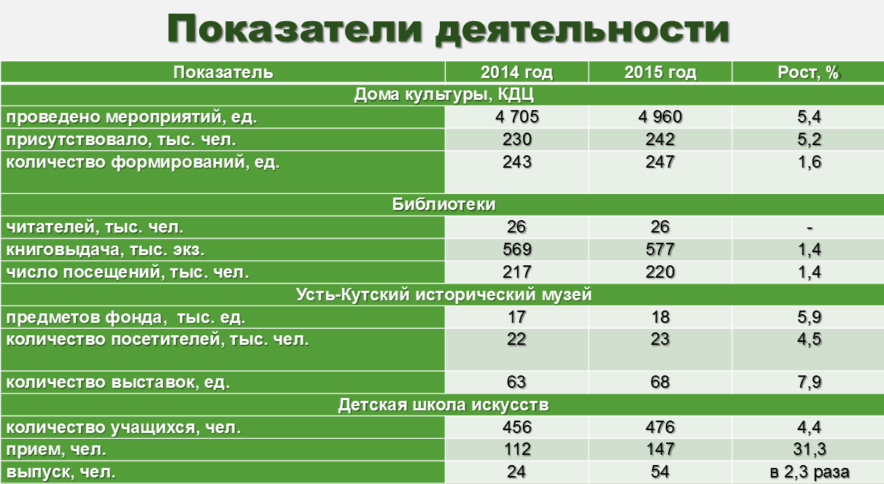 рис. 12
За прошедший год учреждениями культуры платными услугами заработано 7,2 млн. руб., что на 500 тысяч больше показателя 2014 года.
Главное событие 2015 года –70-летие Победы в Великой Отечественной войне. В рамках празднования этой памятной даты были организовано множество мероприятий.
Мероприятия познавательно-развлекательного характера были посвящены Году Литературы.
Традицией стало проведение областных мероприятий. На базе межпоселенческой библиотеки прошел зональный семинар «Краеведческая деятельность библиотек: современные тенденции и подходы», на базе районного культурно-досугового центра «Магистраль» - областной семинар «Школа молодого руководителя». На указанных семинарах присутствовали представители северных территорий Иркутской области.
Благодаря проводимой культурно-массовой работе увеличивается и количество участников художественной самодеятельности, растет их исполнительское мастерство. Представители района достойно выступают на областных и всероссийских фестивалях и конкурсах. Например:
- в областном XVII фестивале-конкурсе исполнителей эстрадной песни «Золотой микрофон – 2015 в г. Нижнеудинске принимали участие народная вокальная группа «Купава» (РКДЦ «Магистраль»), Образцовый вокальный ансамбль «Колибри» (Детская школа искусств), дуэт «Раздолье» (ДК «Речники»);
- на фестивале-конкурсе «Танцующий Усть-Илимск» и на фестивале «Сибирь зажигает звезды» в г. Красноярске побывала образцовая студия эстрадно-бального танца «Элегия»;
- в областном фестивале-смотре любительских объединений, клубов по интересам и творческих коллективов ветеранов, пенсионеров «Не стареют душой ветераны» принимала участие народная фольклорная группа «Забавушка».
Следует отметить, что 2015 год был годом хороших финансовых вложений в область культуры, за счет программного финансирования на областном (3,6 млн. руб.) и местном уровне (1,0 млн. рублей). Три учреждения (Межпоселенческий культурно-досуговый центр УКМО, КДЦ «Украина Янтальского МО, Культурно досуговый центр Звезднинского МО) продолжают принимать участие в государственной программе «Развитие культуры».
СПОРТ
Для удовлетворения физкультурно-оздоровительных и спортивных потребностей населения района, развития дополнительных программ и услуг по физическому воспитанию детей функционирует Муниципальное казенное учреждение «Спортивно-оздоровительный центр», имеющее свои филиалы в поселениях района. Данное учреждение координирует организацию тренировочной и соревновательной деятельности Детско-юношеской спортивной школы, Детско-юношеского центра, в которых работают спортивные секции.
Для осуществления своей деятельности «Спортивно-оздоровительный центр» располагает соответствующей инфраструктурой (бассейном, спортзалами и залами борьбы, стадионом).
За 2015 год посещаемость спортивных заведений составила 73 640 человек. Доходы МКУ «СОЦ» составили 5 млн. 513 тыс. рублей. Было проведено 119 спортивных мероприятий, в т.ч. «Кросс наций», «Лыжня России», турниры, посвященные памятным датам. Наши спортсмены приняли участие в 16 межрегиональных соревнованиях.
Для развития спорта и улучшения материально-технической базы в ходе 2015 года реализовывалась муниципальная программа «Развитие физической культуры и спорта». В её рамках был проведен капитальный ремонт вентиляционных шахт бассейна, обеспечение спортивных секций инвентарем, оборудованием, спортивной формой, проводились спортивно-массовые мероприятия (общая сумма затрат 2 млн. 790 тыс. рублей).
Следует отметить, что спортом в Усть-Кутском районе занимаются все возрастные группы. Начиная с раннего возраста в детских садах ребятишки приобщаются к физкультуре. Предельный же возраст спортсменов-любителей не ограничен. Так, группа ветеранов-физкультурников из г. Усть-Кута «Оптимисты» в декабре 2015 года стала победителем областного фестиваля оздоровительной гимнастики.
МОЛОДЕЖНАЯ ПОЛИТИКА
Численность молодежи (с 14 до 30 лет) на территории Усть-Кутского района по состоянию на 01 января 2016 года составляет 10 020 человек (или 20 % от общей численности населения).
Реализация муниципальной молодежной политики осуществляется через муниципальные программы по патриотическому воспитанию, профилактике наркопотребления и профориентационному консультированию. Финансирование муниципальных программ в 2015 году составило 630 тысяч рублей, прошло около 500 мероприятий.
Из общего количества молодежи 5 490 человек (или 54%) обучаются в средних общеобразовательных учреждениях, средних профессиональных организациях, получают дополнительное образование, участвуют в волонтерском движении «Радуга добра» либо являются членом общественной организации.
В целях созидательной инициативы и социального творчества каждого молодого человека на территории Усть-Кутского района действуют 6 молодежных общественных организации, имеющих юридический статус. Численность в организациях составляет более 500 человек.
Второй год в образовательных организациях района, как в школах, так и в профессиональных образовательных организациях, учащиеся с добровольного согласия, проходят тестирование на выявление фактов употребления наркотических и психоактивных веществ на диагностическом аппарате «Лира 100».
Муниципальный кабинет профориентации под руководством Натальи Ивановны Семенюк оказывает помощь детям в самоопределении. На ежегодном конкурсе отбора профориентационных кабинетов он снова вошел в десятку лучших кабинетов Иркутской области.
В 2015 году призывной комиссией УКМО было призвано на военную службу 155 молодых людей.

ЖИЛИЩНО-КОММУНАЛЬНОЕ ХОЗЯЙСТВО
В Усть-Кутском муниципальном образовании находятся 24 котельные различных форм собственности, основная часть которых работает на угле. Сети тепло, водоснабжения и водоотведения имеют свою протяженность более чем на 470 км.
Анализ работы жилищно-коммунального хозяйства Усть-Кутского района в отопительный сезон 2015-2016 годов показал наличие проблем. Изношенность систем водоснабжения и водоотведения в поселениях, отсутствие финансовой поддержки на подготовку к отопительному сезону (рис. 13) привели к «пиковым» моментам. Так в п. Янталь в микрорайоне «Железнодорожный» необходим ремонт септика. В г. Усть-Куте на протяжении длительного периода не могла быть решена проблема с канализацией в детском саду п. Мостоотряд. Котельная п. Ния практически половину отопительного сезона работала «с колес».
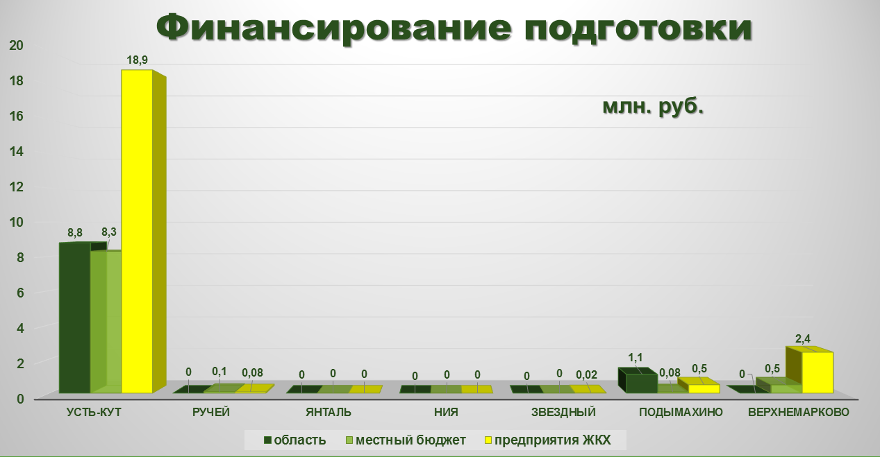 рис. 13
В то же время наблюдаются и положительные моменты по решению вопросов ЖКХ с привлечением частных инвестиций. Так в г. Усть-Куте в микрорайоне РЭБ введен в эксплуатацию взамен мазутной котельной новый теплоисточник, работающий на древесных отходах с вложением 64 млн. руб. частных инвестиций. С учетом имеющегося опыта городской администрации на сегодня прорабатывается вопрос привлечения частных инвестиций для преобразования систем теплоснабжения в п. Ния, п. Верхнемарково.
На работу предприятий жилищно-коммунального комплекса оказывает влияние имеющаяся задолженность населения по оплате за жилье и коммунальные услуги (рис. 14). Причем зачастую статистика свидетельствует о том, что задолженность накапливают те семьи, которые являются обеспеченными и имеют постоянный доход.
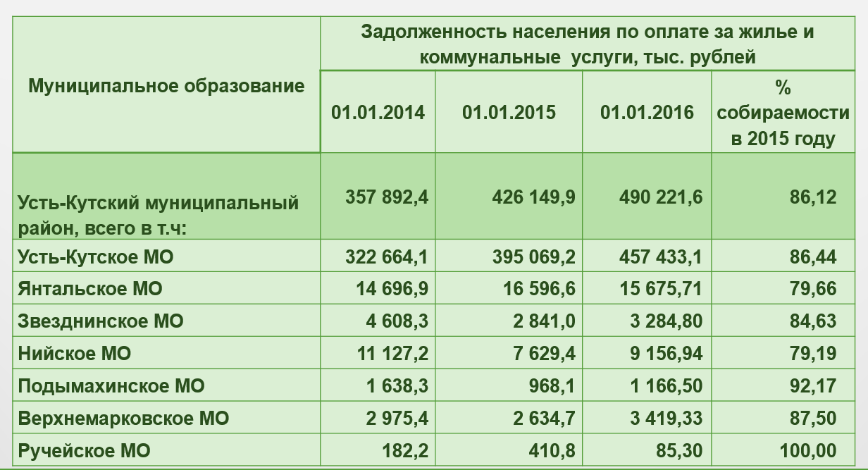 рис. 14

СОЦИАЛЬНОЕ ПАРТНЕРСТВО
В 2015 году в рамках частно-государственного партнерства была продолжена работа по заключению и реализации соглашений о социально-экономическом сотрудничестве с организациями (предприятиями, учреждениями) и предпринимателями, осуществляющими свою деятельность на территории Усть-Кутского муниципального образования.
В рамках достигнутых договоренностей профинансировано различных социальных мероприятий на сумму 15,7 млн. руб. из оговоренных 16,1 млн. руб. (или 97 процентов).
Значительный вклад в развитие социальной сферы, в части финансирования социальных мероприятий, внесли такие предприятия как: ООО «Иркутская нефтяная компания», ОАО Гостиница «Лена», ОАО «Алроса-Терминал», благотворительный фонд «Российский детский фонд», ООО «Леналессервис» и ООО «Лесник».
В социальной поддержке Усть-Кутского муниципального образования принимали участие:
- некоммерческие организации: благотворительный фонд Марины Седых, фонд «Отечество», общественная организация «Русское географическое общество»;
- производственные (непроизводственные) предприятия: ЗАО «Новые дороги», ООО «Ленский транзит», ООО «Иркутск-Терминал», ОАО «Осетровский речной порт» и многие другие;
- активными спонсорами выступали индивидуальные предприниматели Усть-Кутского МО.
Реализованные в рамках соглашений мероприятия позволили:
- оперативно решить наиболее значимые социальные проблемы поселений (выделение техники для чистки дорог, восстановление освещения, предоставление дров);
- осуществить улучшение материально-технической базы социальных объектов (ремонты в помещениях, приобретение мебели, оргтехники, инвентаря);
- помочь в проведении социально-значимых мероприятий (соревнований, фестивалей, молодежных проектов);
- обеспечить участие детей и творческих коллективов в областных, региональных, общероссийских конкурсах и соревнованиях;
- оказать поддержку совету ветеранов, обществам инвалидов, многодетных семей.

ПРИОРИТЕТЫ НА 2016 ГОД
В 2016 году приоритетными задачами для остаются:
- во исполнение «майских» Указов Президента РФ 2012 года продолжить поэтапное увеличение размера реальной заработной платы отдельных категорий работников бюджетной сферы, повысить уровень доступности дошкольного образования;
- усиление совместной с контролирующими органами и органами местного самоуправления работы по повышению доходов;
- дальнейшая оптимизация расходов на содержание и обеспечение деятельности органов местного самоуправления, а также бюджетной сети, в том числе в соответствии с региональными «дорожными картами»;
- работа над инвестиционной привлекательностью Усть-Кутского района;
- активизация работы по заключению соглашений о социально-экономическом сотрудничестве, муниципально-частном партнерстве.
Намечены перспективы развития района на 2016 год в социальной сфере. Первоочередная задача – получить положительное заключение экспертизы по проекту школы №7. Подготовить документы для передачи детского сада 211 в муниципальную собственность и создание дополнительно более 100 мест для детей младшего возраста. Запланированы ремонтные работы в школах, детских садах.
Начата работа по реализации проекта реконструкции объектов аэропортового комплекса в рамках федеральной программы. В настоящее время ведется работа по заключению соглашения о социально- экономическом сотрудничестве с ОАО «АК «Транснефть», являющимся одним из участников системы авиаперевозок, осуществляемых через аэропорт Усть-Кут, на уровне правительства Иркутской области. За счет средств компании предусмотрено софинансирование реконструкции аэропортового комплекса в объеме 98,1 млн. рублей.
С Иркутской нефтяной компанией достигнуты договоренности по строительству газопровода в п. Верхнемарково. Районной администрацией начата работа по реализации этого проекта.
Идет подготовка документации на реконструкцию теплоисточника в п. Ния. Готовится концессионное соглашение по передаче теплоисточника в п. Янталь.
Подготовлена документация на аукцион по пассажирским перевозкам в п. Подымахино.
Проводится работа по созданию привлекательных условий для бизнеса на территории района.
Осуществляется контроль за созданием обособленных предприятий крупными бизнес структурами.
Продолжается работа по получению средств на возмещение ущерба от исполнителей проекта «Сила Сибири».
Разрабатывается муниципальная программа «Безопасный город».
Идет работа над привлечением средств областного бюджета в рамках софинансирования путем вхождения в региональные программы.

